**乙苯负压脱氢制苯乙烯全流程虚拟仿真实验报告**

**（总分100分，操作30分，实验报告70分）**

班级：国卓化工210 学号：21010484姓名：张泽群

**一、实验记录****（32分）**

苯乙烯精制段稳态运行结果

|  |  |  |  |  |  |  |  |
| --- | --- | --- | --- | --- | --- | --- | --- |
| 进料 mL/h | 塔顶出料 mL/h | 塔顶回流 mL/h | 塔釜出料 mL/h | 塔顶温度 ℃ | 塔釜温度 ℃ | 塔釜浓度 % | 压力 Kpa |
| 762.5 | 304.6 | 2327.9 | 462.1 | 81.8 | 108.2 | 99 | -70.0 |

请粘贴精制段稳态运行结果截屏。

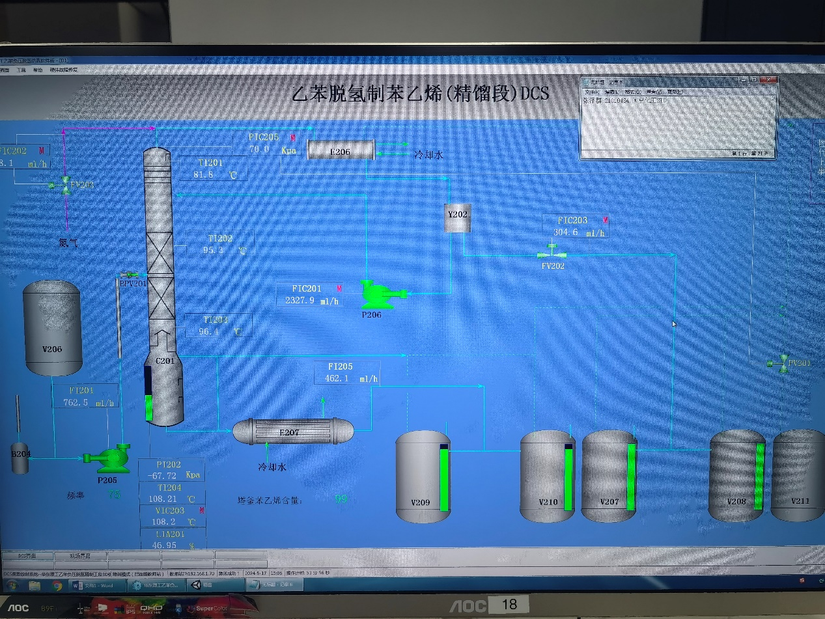

**二、拓展讨论（35分）**

1、请结合仿真实验过程中出现的非正常现象，分析原因及解决办法。（5分）

非正常现象：塔顶温度上不去。

原因：可能是回流量太大，导致冷却后的回流轻组分过量，温度无法上升；或者是塔内压力太低，溶液沸点过低，导致温度无法上升；也可能是塔底供热不足，塔釜温度不够，使得蒸发出的轻组分温度不够。

解决方法：升高塔釜温度，增大塔内压强。减小回流量。

2、乙苯负压脱氢反应器，工业上主要采用列管等温反应器和绝热反应器，请比较两种类型反应器的优缺点。（10分）

列管等温反应器：

优点:水蒸气的消耗量约为绝热式反应器的二分之一,乙苯转化率高,苯乙烯的选择性高。

缺点:等温反应器结构复杂,而且需要大量的特殊合金钢材,反应器制造费用高。

绝热反应器：

优点:结构简单,设备造价低, 工艺流程简单,生产能力大;

缺点:反应器进出口温差大;转化率比较低;选择性也比较低；过热水蒸气用量大。

3、若两段绝热反应器得到的粗苯乙烯组成如下（wt%）：苯乙烯含量60～65%，乙苯30～35%，苯和甲苯约5%，其中苯乙烯沸点145.2℃，乙苯136.2℃，苯80.1℃，甲苯110.6℃，请从技术经济角度设计一种多组分精馏流程方案。（要求：提供流程图及文字说明）

*答：*

4、请上传精制段稳态运行结果的软件截屏。

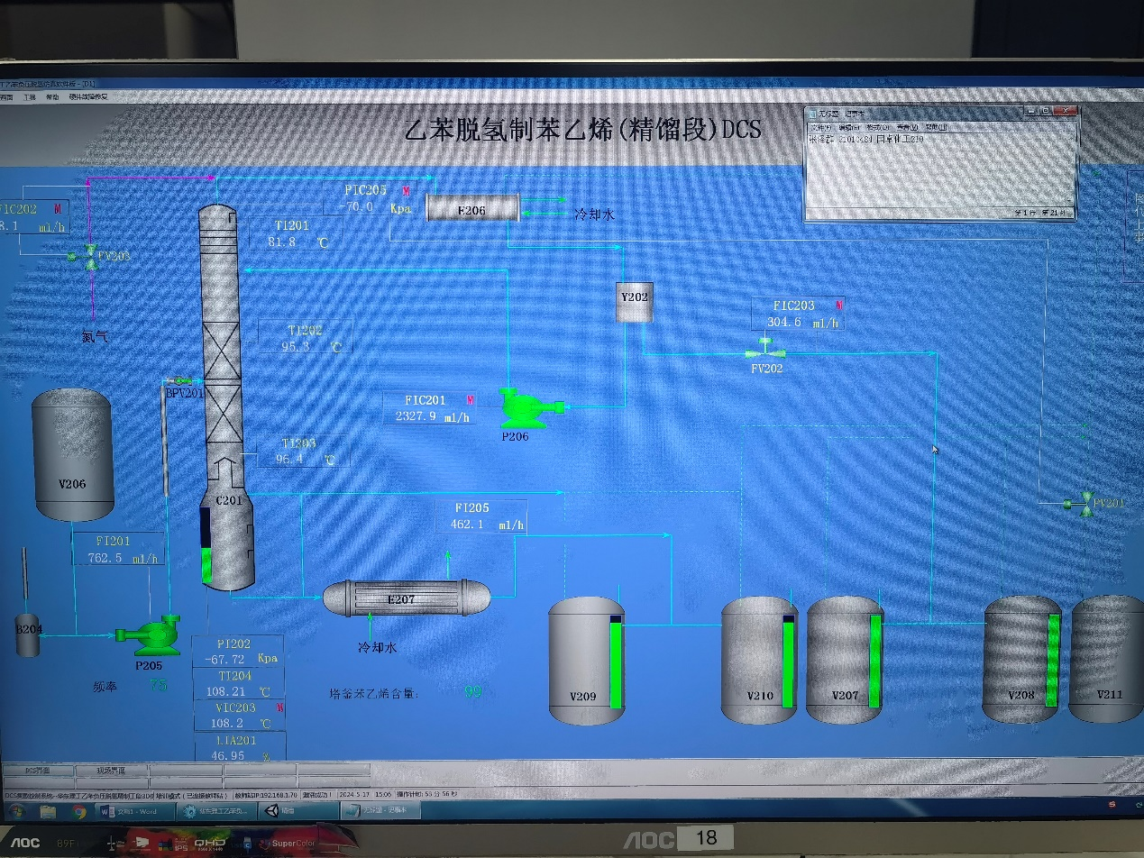

**三、自我评估（3分）**

1、列举个人在实验过程中遇到的困难及解决办法。

答：困难：电脑闪退。解决方法：更换一台电脑重新进行实验。

1. 对实验项目的建设性意见。

答：提升电脑程序稳定性。

**四、指导老师审阅意见**